**7 клас**

**1**. Найбільш швидкокрилими серед птахів вважаються ластівки і стрижі. Максимальна швидкість їхнього польоту дорівнює 150 км/год.

Яку відстань пролітають ці птахи за 1хвилину на максимальній швидкості?

На скільки б випередила ластівка у доланні стометрової дистанції найшвидшого бігуна світу Усейна Болта, який цю дистанцію пробігає за 9,58 с, якщо б вони одночасно стартували?

**2.** Шофер легкового автомобіля починає обгін трейлера на швидкості 90 *км*/*год* в той момент, коли відстань між автомобілями становила 20 *м*, і повертається в попередню смугу руху в той момент, коли автомобіль випередив трейлер на 15 *м*. Визначте час, протягом якого тривав обгін.

Швидкість трейлера 72 *км*/*год*. Довжина легкового автомобіля 4 *м*, а трейлера 16 *м*.

**3**. З міст Тернопіль та Теребовля, відстань між якими 30 км, одночасно виїхали два автобуси. Якщо автобуси рухаються назустріч один одному, то відстань між ними щосекунди зменшується на 50 м, а якщо б один автобус наздоганяв інший, то відстань між ними щосекунди зменшувалася б на 10 м.

Яка швидкість руху автобусів?

Через який час і на якій відстані від Тернополя автобуси зустрінуться?

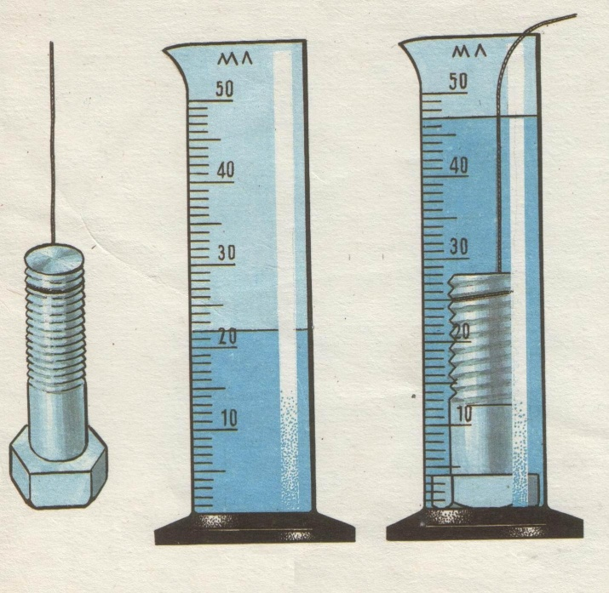**4**. Розгляньте малюнок та дайте відповіді на питання:

1. Як називається вимірювальний прилад, що зображений на малюнку?
2. Яку фізичну величину можна виміряти за допомогою цього приладу?
3. Яка ціна поділки цього вимірювального приладу?
4. Який максимальний та мінімальний об’єм рідини можемо відміряти за допомогою цього приладу?
5. Який об’єм металевого болта за результатом вимірювання?

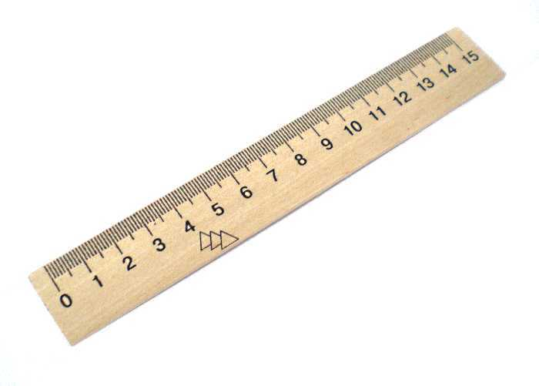**5.** Як за допомогою лінійки з міліметровими поділками найточніше виміряти діаметр та довжину дроту пружини?

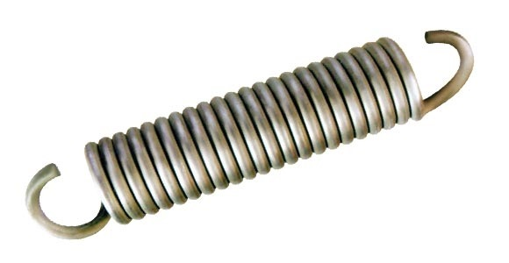Розмотувати пружину не можна.

**8 клас**

1. Французькі дослідники використовували радіомаяк для визначення дальності і швидкості перельоту альбатроса. З'ясувалося, що за 33 дні птах подолав відстань в 15 200 км.

Визначте середню швидкість руху альбатроса при цьому перельоті. **(З бали)**

У скільки разів середня швидкість руху альбатроса під час перельоту менша від швидкості руху Землі навколо Сонця по орбіті радіусом 150 мільйонів кілометрів? **(2 бали)**

**2.** Айсберг - це шматок материкового льоду, що відірвався від льодовика або льодового бар'єра і плаває в полярних морях та прилеглих до них акваторіях.

Яку силу необхідно прикласти, щоб занурити айсберг, що має форму куба зі стороною 5 м? Густина льоду 900 кг/м3. **(З бали)**

Яка висота надводної частини такого айсберга? **(2 бали)**

**3**. У невеликий чайник налито доверху теплої води температурою 30˚С. Під впливом оточуючого середовища температура води в чайнику зменшується на 1˚С за 5 хв. Щоб не дати чайникові охолонути, в нього капають з крана гарячу воду, температура якої дорівнює 60˚С. Маса однієї крапельки дорівнює 0,2 г. Скільки крапель гарячої води за 1 хв мають потрапити в чайник, щоб температура води в чайнику не змінювалася і становила 30˚С.

Вважайте, що теплообмін між водою в чайнику та гарячою крапелькою відбувається дуже швидко, а зайва вода виливається. Місткість чайника 3 л. Температура навколишнього повітря 20˚С. Густина води 1000 кг/м3. **(5 балів)**

**Розв’язок**

Втрати тепла чайника компенсуються теплом крапельок: cm∆t=cm1(t2-t1)n , звідси n=500 крапельок за 5 хв і 100 крапельок за хвилину.

**4.** У посудину, доверху заповнену водою, опустили 100 срібних монет масою 15 *г* кожна. На скільки змінилася при цьому вага посудини з її вмістом? Густина срібла *ρс*=10500 *кг*/*м*3, густина води *ρв*=1000 *кг*/*м*3. **(5 балів)**

**Розв’язок**

Якщо у посудину, доверху наповнену водою кинути монету, то монета потоне і з посудини виллється певна кількість води, яка буде рівна об’єму монети. При цьому маса посудини з її вмістом зменшиться на величину маси води, що вилилася, і збільшиться на величину маси монети. Враховуючи це можемо записати Δ*m*=100(*mм*-*mв*). Оскільки , то 1,35 *кг*.

**5.** Запропонуйте спосіб визначення об’єму тіла неправильної форми, якщо воно не поміщається у мензурку.

Домоміжне обладнання можна підібрати самостійно, але окрім мензурки інших вимірювальних пристроїв не використовувати. **(5 балів)**

**9 клас**

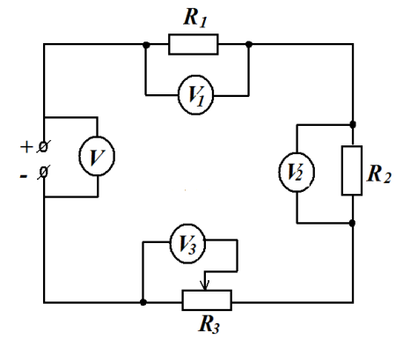1. Бамбук у В'єтнамі росте зі швидкістю 2 м на добу. Визначте приріст бамбука за 1 хвилину, за годину та за тиждень.

**2.** Як змінюватимуться покази вольтметрів при переміщенні повзунка реостата вправо? **(5 балів)**

Вольтметр *V*3 вимірює частину спаду напруги на опорі *R*3. При переміщенні повзунка резистора *R*3 покази вольтметрів *V*, *V*1 і *V*2 змінюватися не будуть, якщо опір вольтметра *V*3 вважати нескінченно великим, а покази вольтметра *V*3 будуть збільшуватися.

**3.** Яку силу струму треба пропустити через залізний дріт діаметром 0,5 мм, щоб через 1с дріт почав плавитися? Початкова температура дроту 0°С*.* Теплопередачу у навколишнє середовище і залежність опору від температури не враховуйте.

Довідкові дані для заліза: питомий опір 9,8·10-8 Ом·м, густина 7800 кг/м3*,* температура плавлення 1535°С. **(5 балів)**

**Розв'язок**

Якщо у провіднику йтиме електричний струм, то залізний дріт буде нагріватися за рахунок енергії, яка виділятиметься у провіднику і почне плавитися у момент, коли його температура стане рівною температурі плавлення для заліза *tпл=1535 °С*. Враховуючи спрощення умови задачі можна вважати, що плавлення дроту відбудеться за умови *І2Rτ=cm*(*t*пл-*t*0). Врахувавши, що та *m=ρ1lπr2* (тут *ρ* – питомий опір заліза, *ρ1* – густина заліза) матимемо $I= \frac{πD^{2}}{4}\sqrt{\frac{ρ_{1}с(t_{пл}-t_{0})}{ρτ}}≈ 47 А$.

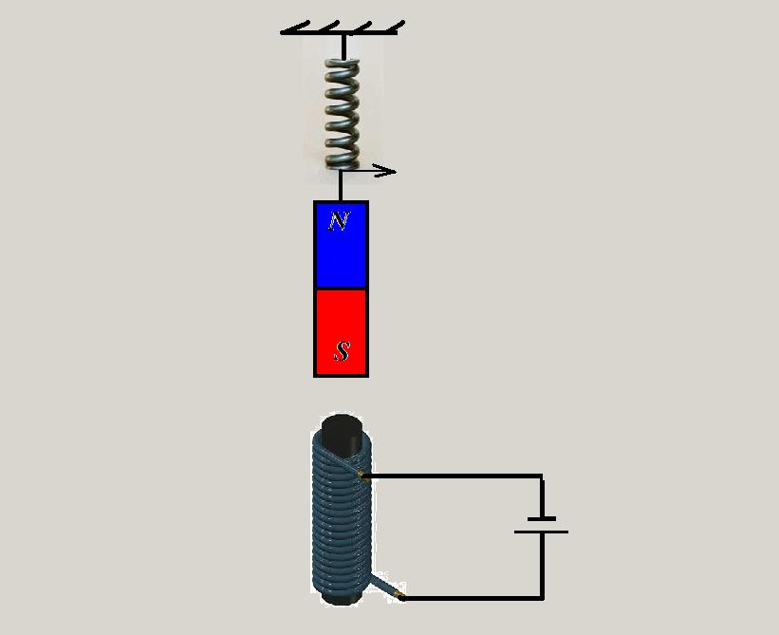

**4.** До пружини жорсткістю *k=*40 Н/м прикріпили магніт масою *m=*100 г і всю систему підвісили над нерухомим електромагнітом. В результаті пружина деформувалася на 3 см. Визначте за даними досліду силу взаємодії магніту і електромагніту. **(5 балів)**

**Розв’язок**

На магніт діють дві сили: сила тяжіння mg та сила з боку магнітного поля електромагніту *Fм.* Враховуючи напрям струму в котушці електромагніту можна встановити полюси електромагніту( зверху північний *N* і відповідно знизу південний *S*). Отже електромагніт притягуватиме магніт, тому маємо *Fпр = mg + Fм*, звідси *Fм = Fпр-mg=0,2 Н*

**5.** Визначити потужність нагрівникавикористовуючи наступне обладнання:

Нагрівник, посудина з водою, калориметр, мензурка, термометр, секундомір. **(5 балів)**

**10 клас**

2. Гольтфарб 1.3

**1.** Моторний човен проходить відстань між двома пунктами А і Б за течією річки протягом 3 год, а пліт ту ж відстань пропливає за 12 год. Скільки часу витратить моторний човен на зворотній шлях рухаючись з пункту Б в пункт А проти течії? **(5 балів)**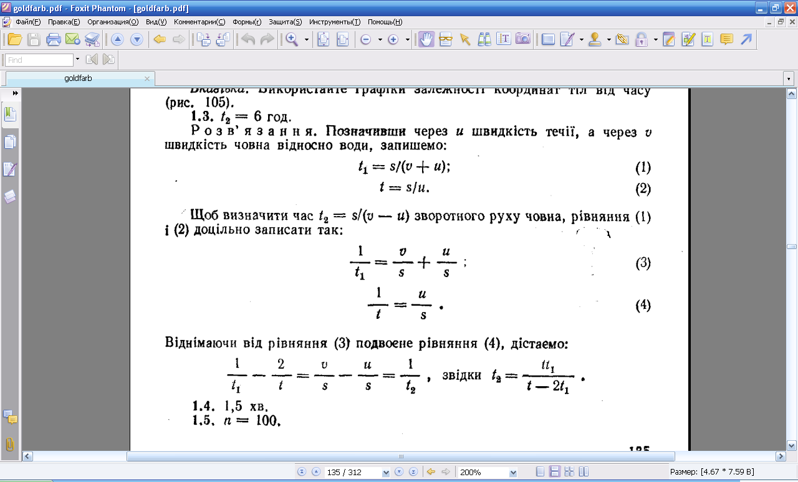

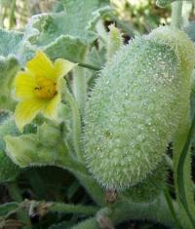**2.** Самою войовничою рослиною є «скажений огірок». У дикому вигляді цей «артилерист» часто зустрічається в Криму. Огірок з тріском відривається від своєї ніжки, підстрибує та крутиться дзигою, а з отвору, де щойно була ніжка плода, б'є на висоту близько 8 м струмінь липкого соку, змішаного з насінням. Виявляється, поки плід дозріває, всередині нього накопичуються гази. До моменту дозрівання їх тиск в його порожнині досягає трьох атмосфер.

З якою швидкістю повинен вириватися струмінь соку з насінням вертикально вгору, щоб досягти восьмиметрової висоти?

Які зміни енергії відбуваються при цьому? **(5 балів)**

**3**. Яку роботу потрібно виконати, щоб підняти на ланцюзі з колодязя глибиною 20 *м* відро з водою? Маса ланцюга *m*л=5 *кг*, маса відра *m*в=1 *кг*, а місткість відра *V*=14 *л*. **(5 балів)**

**Розв’язок**

Для того, щоб підняти відро, наповнене водою, потрібно виконати роботу проти сили тяжіння, *А*1=(*m*в*g*+*ρ*в*Vg*)*h*=3000 *Дж*. Крім цього потрібно піднімати й ланцюг, маса якого під час підйому буде ріномірно зменшуватися від 5 *кг* до 0 (можна брати середнє значення сили). Отже робота по підійманню ланцюга буде рівна *А*2=0,5*m*л*gh*=500 Дж. Отже, повна робота *А*=*А*1+ *А*2=3500 *Дж*.

**4.** З ніхромової стрічки перерізом 0,5 *мм2* потрібно виготовити обмотку електрокип’ятильника. Яку довжину стрічки потрібно взяти, якщо 2 *л* води повинні за 15 *хв* нагріватися від 10 до 100*°С* при напрузі 220 *В*. ККД пристрою становитиме 70 *%.*

Довідкові дані: теплоємність води *4200 Дж*/(*кг*∙°*С*), питомий опір ніхрому 21·10-8 Ом·м. **(5 балів)**

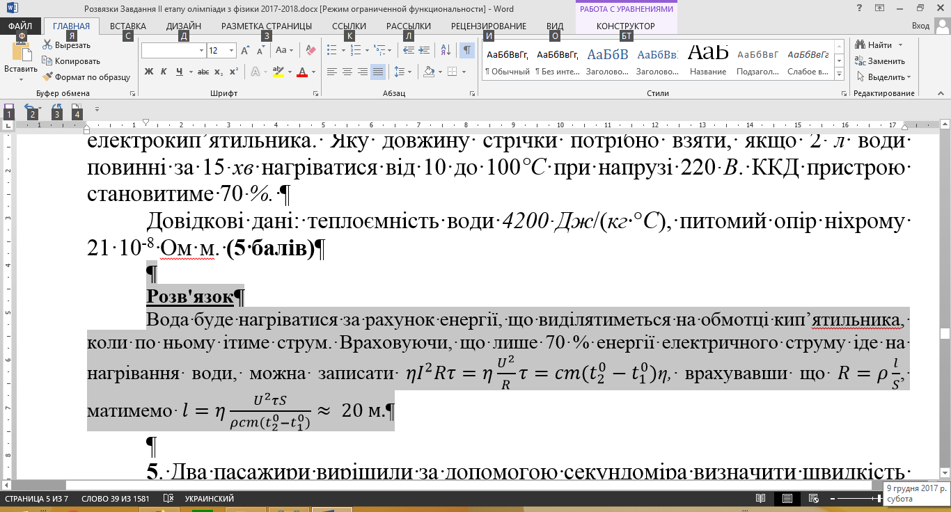

**5**. Два пасажири вирішили за допомогою секундоміра визначити швидкість поїзда: перший за стуком коліс на стику рейсів (знаючи, що довжина рейси рівна 10 м), а другий за кількістю електричних стовпців, що промайнули за вікном (знаючи, що відстань між стовпцями рівна 50 м). Перший пасажир при першому стуку коліс запустив свій секундомір і при 156-му стуку його зупинив. Виявилось, що минуло 3 хв. Інший пасажир увімкнув свій секундомір при появі у вікні 1-го стовпця і зупинив при появі 32-го стовпця. Виявилося, що і його дослідження тривало 3 хв. За розрахунками першого пасажира швидкість поїзда рівна 31,2 км/год, а другого – 32 км/год. Хто з пасажирів помилився і чому. Якою була швидкість поїзда насправді?

**11 клас**

**1.** Хоча рослина банан досягає висоти 10 м і має стовбур завтовшки до 1м, вона є травою. Банан від початку розвитку до десятиметрової висоти виростає всього за 8 місяців. Листя банана за добу виростають на 15 см.

Визначте середню швидкість росту банана.

 Порівняйте швидкості росту листа банана і самої рослини. **(5 балів)**

**2. (Гольдфарб 2.4)** У ліфті встановлено пружинні ваги, на яких стоїть людина. Як змінюватимуться покази ваг, коли ліфт рухатиметься:

**а)** вгору

**б)** вниз.

Який вигляд матиме графік залежності ваги людини від часу руху? Схематично зобразіть.

Врахувати, що ліфт на початку та наприкінці руху рухається прискоренно, а іншу частину шляху – рівномірно. **(5 балів)**

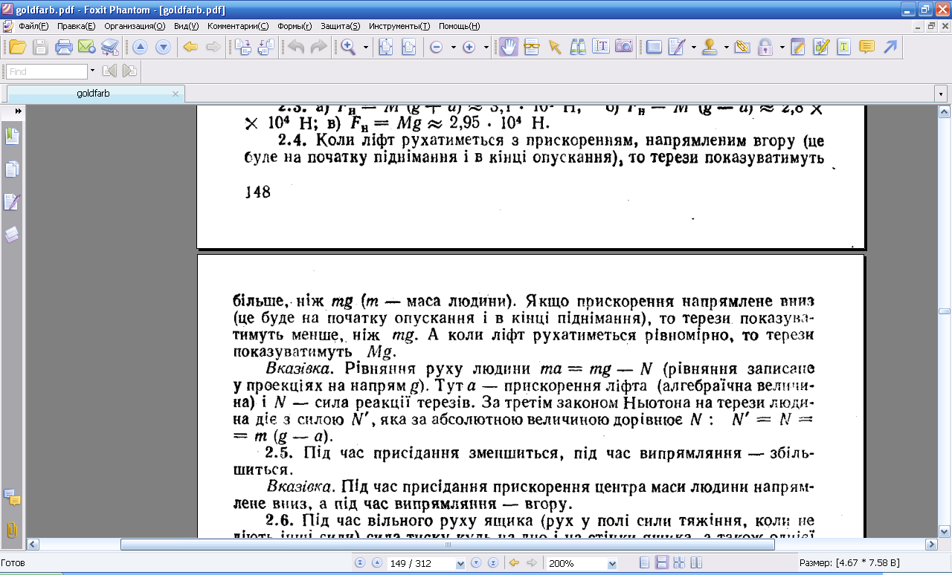

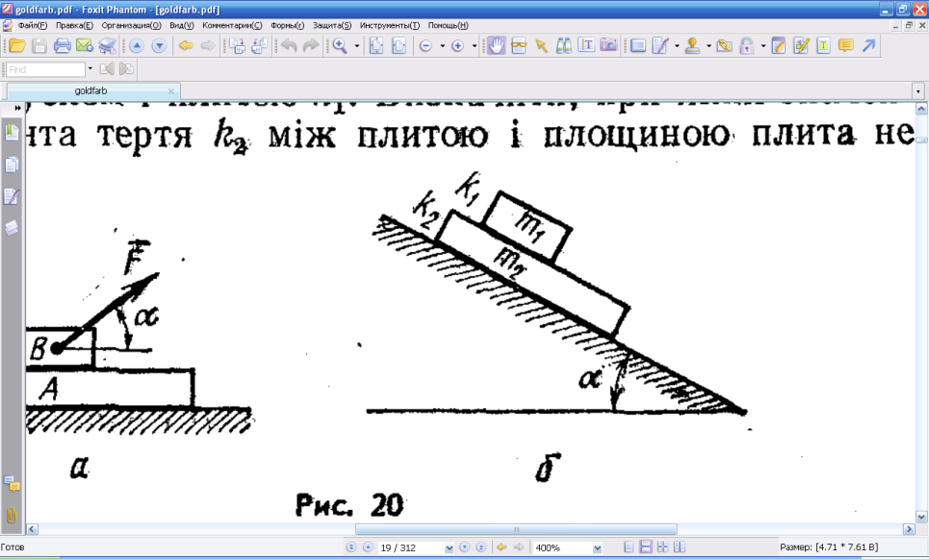**3.(Гольд фарб 2.34)** На похилій площині з кутом нахилу α міститься плоска плита масою *m1*, а на плиті – брусок масою *m2*. Коефіцієнт тетря між бруском і плитою *k1.* Визначити при яких значеннях коефіцієнта тертя *k2* між плитою і площиною плита не рухатиметься, якщо відомо, що брусок ковзає по плиті. **(5 балів)**

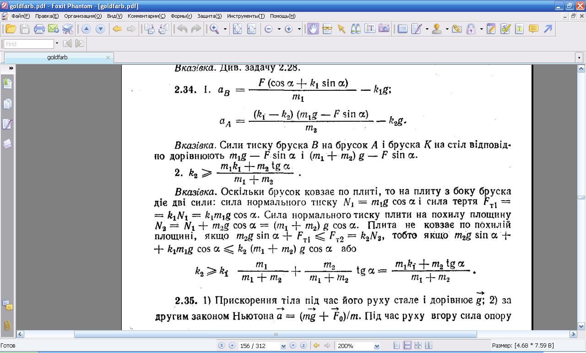

4. Як будуть змінюватися покази вольтметрів, якщо повзунок реостата пересувати вліво? Напруга на полюсах джерела струму під час досліду не змінюється. **(5 балів)**

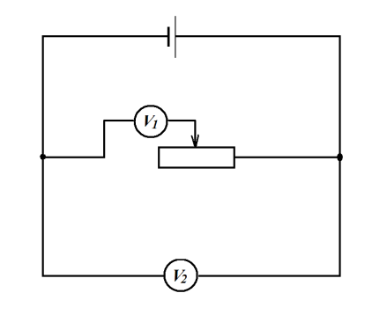**Розв’язок**

При переміщенні повзунка реостата вліво, опір реостата буде збільшуватися. При цьому покази вольтметра *V*1 будуть зменшуватися (сума показу вольтметра *V*1 та спаду напруги на реостаті повинні дорівнювати напрузі джерела струму). Покази вольтметра *V*2 змінюватися не будуть, адже вольтметр *V*2 показує напругу на джерелі струму, а за умовою напруга на полюсах джерела струму не змінюється.

5. Де раціональніше розмістити вітрову електростанцію: біля узбережжя моря чи високо в горах за умови однакової швидкості вітру та незмінного його напрямку впродовж тривалого часу?

Відповідь обґрунтуйте. **(5 балів)**